Информация для родителей

Не прервётся веков связующая нить.
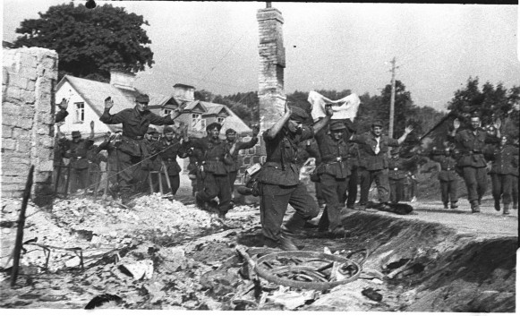
История Великой Отечественной войны – это, прежде всего, история человеческих судеб. Ю. Бондарев писал: «Я не жалею ни об одном дне своей военной молодости. Я был самым обыкновенным солдатом в многомиллионной армии моих соотечественников . Отечественная война – это наша юность, наш тяжкий опыт, наша совесть, наше достоинство!»
и эти слова можно отнести ко всему фронтовому поколению. А значит, не прервётся веков связующая нить. Чтобы новое поколение было способно жить и трудиться на благо Отечества, смогло избежать многих ошибок, нужно повышать интерес к истории страны, истории малой родины. Непреходящие ценности мужества, чести, достоинства, прав и обязанностей перед обществом, самоорганизации и соблюдения государственных интересов, присущие советскому солдату особенно необходимы сейчас подрастающему поколению российского общества.
Что для человека может быть дороже родины? Каждый гражданин России носит в душе любовь к своему отечеству. Помнит о нём и в горе, и в радости, трудится на благо его, а если понадобится, отдаст свою жизнь за него, не задумываясь.
Моему сердцу дорого родное село Александровское. Здесь я узнала счастье – быть у себя дома, где любят тебя, где родные и друзья. Наше село привольно раскинулось в самой глубине степного ставрополья. Оно протянулось на многие километры в лощине между холмами вдоль берегов речушек Тамузловки и Горькой.
Ветрами двух столетий овеяна его история.
Великая Отечественная Война – это величайший трагический урок и человеку, и человечеству. Более пятидесяти миллионов жертв, несметное число разрушенных сёл и городов, заставили человека внимательнее вглядеться в самого себя и заново ответить на вопрос: «Что ты есть, Человек, и каково Твоё предназначение?»
Жители нашего села никогда не забудут день 22 июня 1941 года, когда фашистская Германия, разорвав пакт о ненападении, вероломно, без объявления войны, по-разбойничьи, напала на нашу страну. Это событие прервало мирный труд нашего народа и наших односельчан. Очень многие откликнулись на призыв Родины, и ушли добровольцами на фронт. «Уже в первые дни войны в Александровском был создан районный комитет обороны, действия которого распространялись на все сёла района».
Война с молниеносной скоростью опустошала дома, улицы села, она сразу наполнила конкретным содержанием еще вчера казавшиеся несколько отвлеченными понятия долга, мужества, героизма. Для многих жителей эти качества стали реальностью на полях сражений, стали нормой нравственного поведения человека.
Гитлеровцы вошли в наше село летом 1942 года. Стояла невыносимая жара. До вступления оккупантов из Александровского района эвакуировали раненных бойцов и командиров, которые находились на излечении в больницах. Банковские ценности поручено эвакуировать . Были вывезены сельскохозяйственные машины, животноводческое сырьё, другие сельхозпродукты. Эту работу возглавили партийные и советские органы.
159 дней и ночей – с 7 августа 1942 года находились гитлеровцы в нашем районе, но успели показать истинное лицо захватчиков.
В нашем селе нет такой семьи, которой бы не коснулась война. На разных фронтах сражались наши односельчане, не все вернулись с полей сражений, погибли 6545 человек. В боях за освобождение населённых пунктов района погибло 211 человек, за село Александровское 131чел.
Как и весь советский народ, александровцы не щадили своих сил, жизней в борьбе с врагом. Орденами и медалями награждено более 10 тысяч наших земляков, а пятеро из них – И. Тенищев, А. Зацепин, И. Лихобабин В. Нелюбов, А. Ротенко удостоены высокого звания – Герой Советского Союза.
В боях по освобождению территории района от немецко-фашистской оккупации принимали участие соединения Советской армии 151,271,416, 320 стрелковые дивизии, 63-я танковая бригада генерала Титова
Воины этих соединений проявили беспримерную стойкость и героизм в боях на земле Александровского района
14 января — знаменательная дата для жителей села Александровского. Именно в этот день, Красная армия, сметая сопротивление врага, изгнала оккупантов из нашего села. В те суровые дни бойцы сделали все, чтобы остановить наступление немецко – фашистских захватчиков. Жители села свято чтут память о воинах, отдавших свою жизнь за освобождение нашей малой родины.
Для наших односельчан это было самым тяжелым испытанием, но никакие пытки, зверства и издевательства фашистских палачей не сумели сломить волю наших земляков и защитников села и района. Их несгибаемое мужество, патриотизм стали неприступным бастионом, их решительные действия спасли тысячи жизней сельчан…
Вместе с данью уважения, которую мы сегодня отдаем участникам тех событий, мы глубоко скорбим о погибших, о тех, кто совершил подвиг во имя Родины, кто в суровой священной борьбе отдал самое дорогое – жизнь…»
Чем дальше в историю уходит это событие, тем глубже мы осознаём его значимость, тем больше наша благодарность людям, отстоявшим свободу и независимость Родины.
Низкий поклон вам, дорогие ветераны, за мужество, решительность, смелость, за то, что не щадили себя в борьбе с жестоким врагом. Светлая память павшим 2789-ти жителям села Александровского, их имена навсегда останутся в наших сердцах.

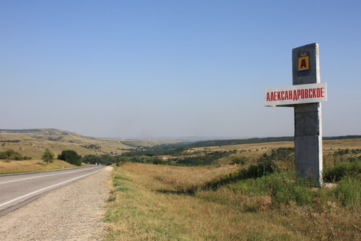

Материал подготовила воспитатель Н.Н. Воробьева

